К 90-летию ВГУВТ
ВОДНЫЙ ТРАНСПОРТ. КНИГИ – ЮБИЛЯРЫ 2020

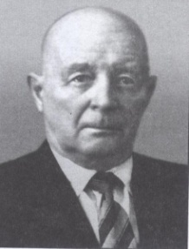
Давыдов Вадим Васильевич (1912 – 1989)
доктор технических наук, профессор, кораблестроитель, основатель
метода определения прочности судна при скручивании.

85 лет Давыдов В.В. Вибрация судов / В. В. Давыдов. - Горький : ГИИВТ, 1935. - 96 с.
65 лет Давыдов В.В. Прочность корпуса судна при скручивании / В. В. Давыдов. -
М. : Речной транспорт, 1955. - 244 с.

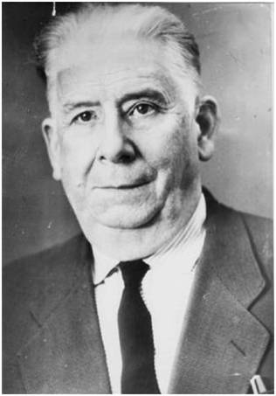
Сиверцев Иван Николаевич (1900 – 1985)
заслуженный деятель науки и техники РСФСР, профессор, кораблестроитель, генерал - майор инженерно-технической службы, основатель железобетонного судостроения.

70 лет Сиверцев И.Н. Учебный справочник по прочности судов внутреннего
плавания / И. Н.Сиверцев. - М. : Речиздат, 1950. - 582 с..

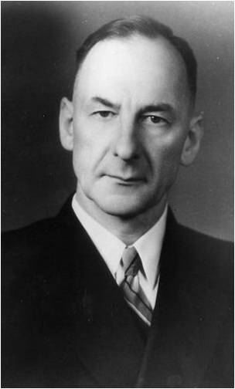
Алферьев Михаил Яковлевич (1901 – 1983)
доктор технических наук, профессор, кораблестроитель,
основоположник строительства речных катамаранов .

70 лет Алферьев М.Я. Методы технического контроля за судовыми механизмами / М. Я. Алферьев. - М. : Речиздат, 1950. - 88 с.

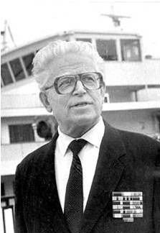
Богданов Борис Владимирович (1912 – 2003)
кандидат технических наук, старший научный сотрудник, заслуженный изобретатель РСФСР, кораблестроитель, создатель буксирных судов и крупнотоннажных толкачей.

65 лет Богданов Б.В. Морская буксировка / Б. В. Богданов, М. К. Петров. - М. : Мор.транспорт, 1955. - 372 с.

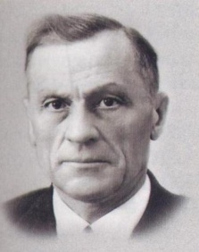
Шанчуров Павел Николаевич (1915 – 1973)
доктор технических наук, профессор, заслуженный деятель науки и техники РСФСР, инициатор и организатор подготовки судоводителей с высшим образованием.

60 лет Шанчуров П.Н. Судовождение на внутренних водных путях: учебник / П. Н. Шанчуров. - М. : Речной транспорт, 1960. - 344 с.

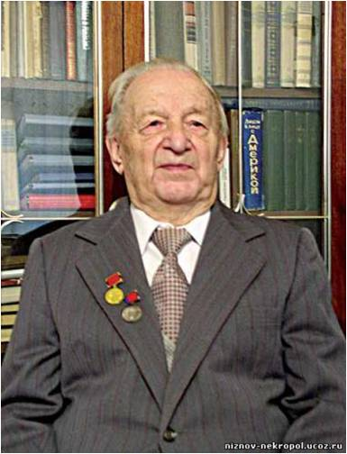
Рыжов Леонид Михайлович (1913 – 2010)
доктор технических наук, профессор, заслуженный деятель науки и техники РСФСР, лауреат Государственной премии СССР, основатель теории вождения речных судов методом толкания.

55 лет Рыжов Л.М. Маневренность речных судов и составов: учебное пособие Ч.2/ Л. М. Рыжов, Н. Ф. Соларев. - Горький : Волго-Вятское книжное изд-во, 1965. - 123 с.
50 лет Рыжов Л.М. Маневренность речных судов и составов: учебное пособие. Ч.3 : Натурные испытания / Л. М. Рыжов, Н. Ф. Соларев ; ГИИВТ. - Горький : Волго-Вятское книжное изд-во, 1970. - 90 с.
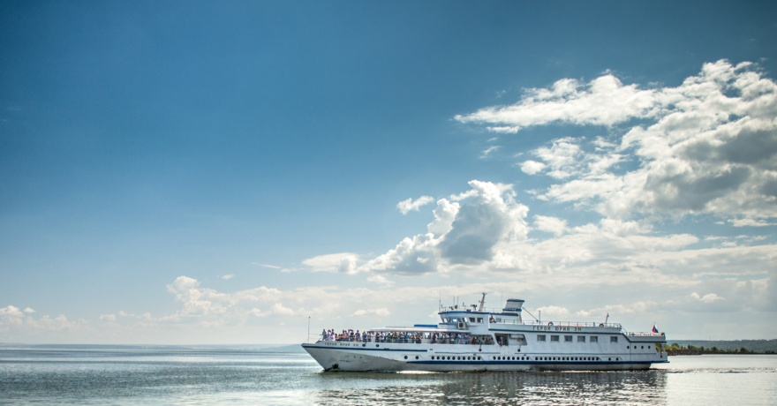
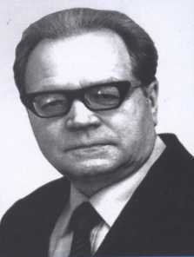
Ваганов Геннадий Иванович (1926 – 1999)
доктор технических наук, профессор, лауреат премии Совета Министров СССР, разработал и внедрил в эксплуатацию большегрузные толкаемые составы.

50 лет Анфимов В.Н. Судовые тяговые расчеты: учебник для институтов водного транспорта / В. Н. Анфимов, Г. И. Ваганов, В. Г. Павленко. - М. : Транспорт, 1970. - 224 с.

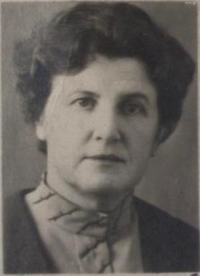
Сиротина Галина Николаевна (1922 – 1985)
кандидат технических наук, профессор

50 лет Сиротина Г.Н. Устройство и гидромеханика корабля : учебное пособие Ч.1. / Г. Н. Сиротина, А. М. Чижов, А. А. Кеслер. - Горький : ГИИВТ, 1970. - 92 с.

